Proyecto: Gerson Vargas Galvez.

Java Intermedio.

Configuración de la aplicación en NetBeans:

Se adjuntan los .jar y el script de la base de datos:

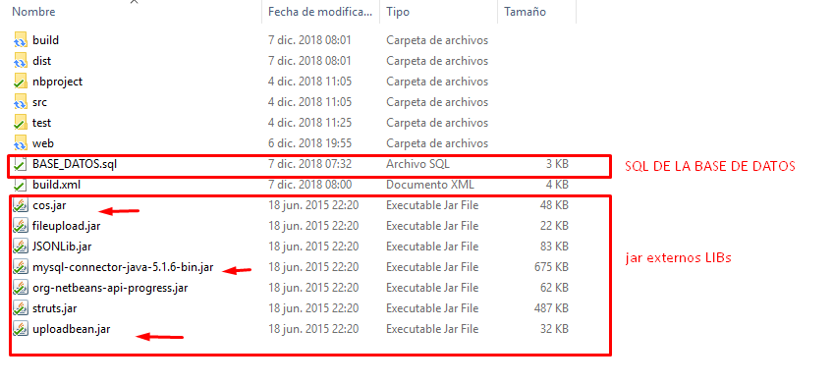

Ver proyecto en netbeans:

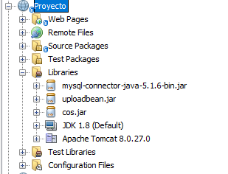

En el paquete Model se encuentra la clase de conexión a la base de datos en donde se especifica el string de conexión: Se utiliza el usuario root/root

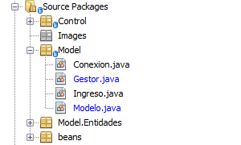

Funcionamiento de la aplicación:

* Todo el almacenamiento se realiza haciendo uso de la base de datos MySQL.
* Ventana de Inicio: En esta ventana dar clic en la opción Registrarse.



* Se muestra un formulario que se debe completar:

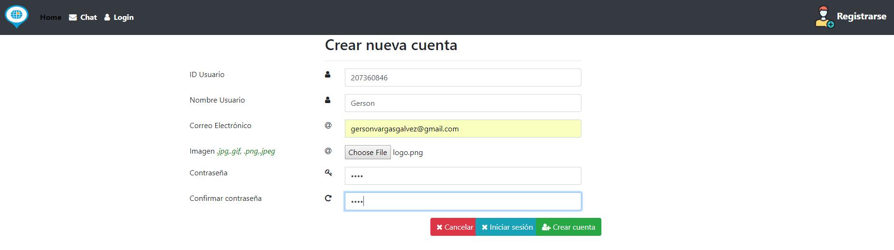

* Una vez creada la cuenta podemos hacer el Log In en el sistema:

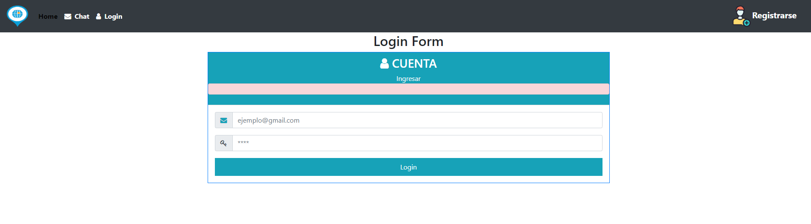

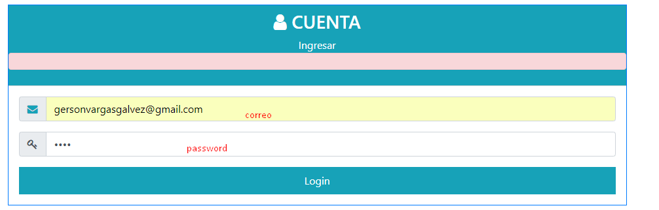

* Chat:
* Se muestra la opción de Logout para cerrar la sesión.
* Se mustra la imagen del usuario.
* Texto de bienvenida.
* Se puede comentar en un chat p[ublico.
* Se puede comentar o chatear de forma privada con otros usuarios.

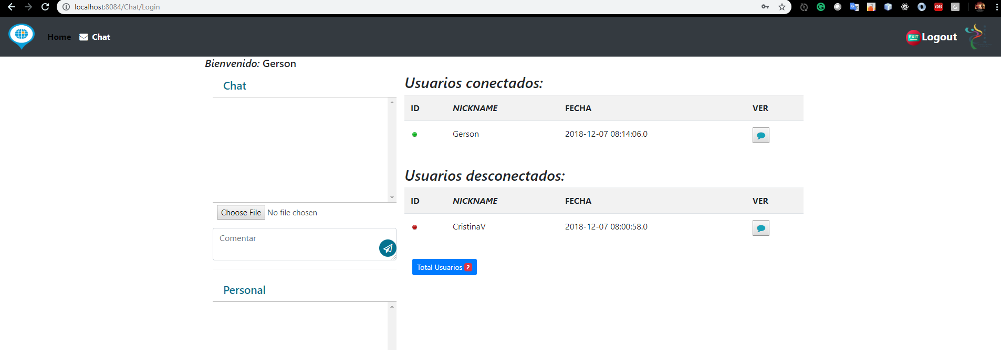

Usuarios conectados:

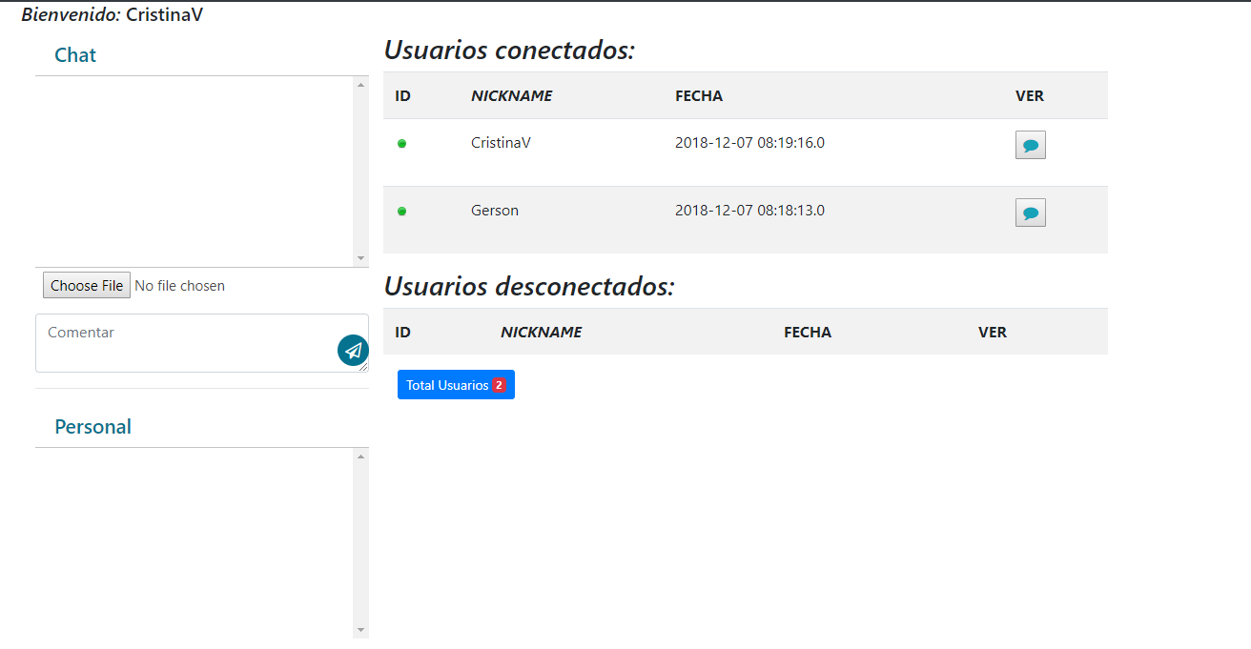

Usuarios desconectados:

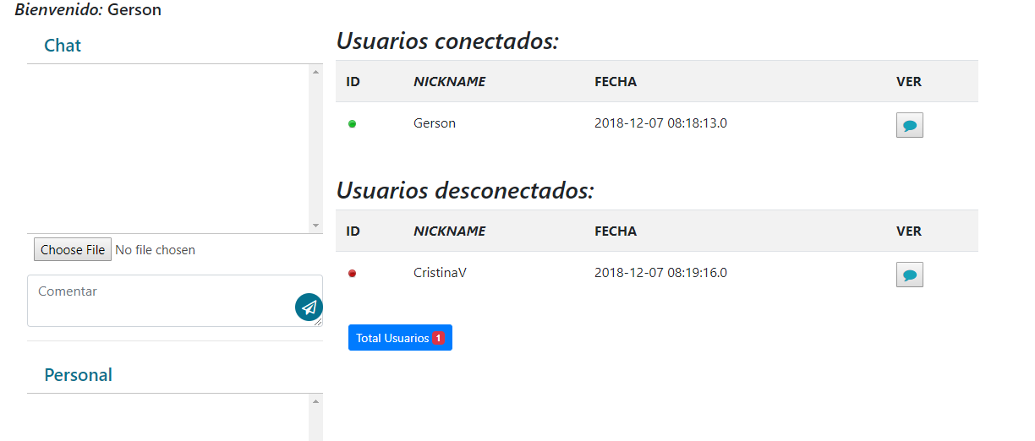

Chat público:

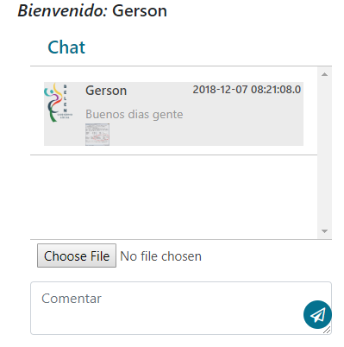

Chat privado: Dar click al icono de ver:

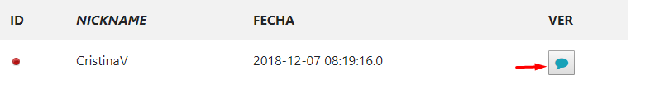

Enviar el mensaje:

